测井曲线重构

项目背景
测井，也叫地球物理测井，是利用岩层的电化学特性、导电特性、声学特性、放射性等地球物理特性，测量地球物理参数的方法，属于应用地球物理方法之一。
石油钻井时，在钻到设计井深深度后都必须进行测井，又称完井电测，以获得各种石油地质及工程技术资料，作为完井和开发油田的原始资料。

环境配置
建议使用：开发工具：vscode；深度学习框架：pytorch，有条件的同学可以尝试使用cuda进行GPU加速训练。（以上为个人建议，可以根据自身喜好替换）

测井曲线名词解释
AC：声波时差。
CAL：井径。
CNL：补偿中子。
DEN：密度。
GR：自然伽马。
RT：电阻率。
RXO：冲洗带电阻率。

项目要求
测井曲线重构项目可以看作是一个时间序列的有监督学习任务。
其中，AC、CAL、GR、DEN、RT和RXO作为特征（也可以尝试去掉CAL、DEN特征），CNL是需要重构的曲线，作为标签。
用训练集文件夹的所有数据作为训练样本训练出模型，测试集文件夹中的每一口井作为单独的测试数据测试模型的效果。
模型评价指标：R（皮尔逊相关系数）、R²（确定系数）、MAE（平均绝对误差）和RMSE（均方根误差）。其中R作为最主要的评判标准。
以测试集文件夹中所有井中最好的一个指标和所有井的平均评价指标作为结果。

数据描述
- 第一列至第三列：井名、数据集名、深度。（训练、验证时不作为输入）。
- -9999为无效值。
- 数据正常范围：
AC：[33,180],CAL>0, CNL:[-5,50] , DEN:[1.5,3.01] , GR>3 , RT>1, RXO>1。
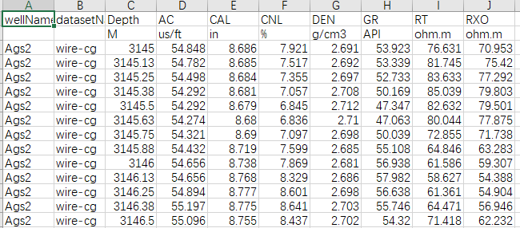

代码示例
在文件中给出了LSTM模型的代码示例，但其中的数据处理流程、模型结构、超参数等内容并不完整或完美，还需要修改，该代码作为参考。

结果示例
井名：Amx53_wire-cg
R：0.8940772825941169
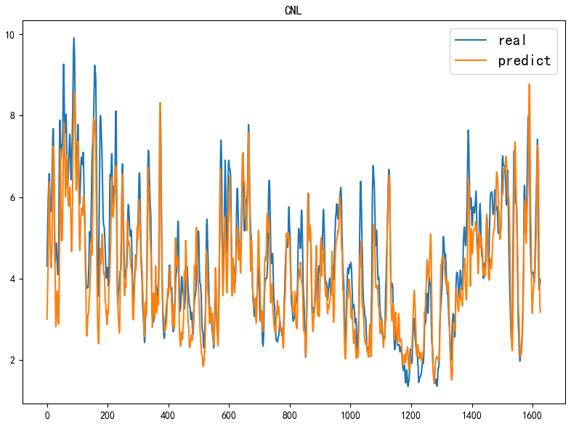
图 1 真实值与预测值对比

